Tool voor schoolontwikkelaars
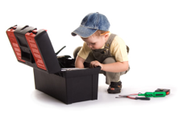

Expertgroepen

Wat is het?
Een aantal groepen doen een brainstorm rond een bepaald thema/bepaalde stelling. Er wordt genoteerd. 1 persoon is de expert, die blijft zitten, de andere personen schuiven door naar de volgende groep/thema/tafel. Zo worden alle thema’s eerst uitgelegd door de expert en daarna verder behandeld door de groep.

Wie of wat heb je nodig?
Een grote ruimte met enkele groepen/tafels. Flappen.

Wanneer kun je het gebruiken?
Om voorkennis of meningen te bevragen.
- Als start of afsluiting.

